УО «Белорусский государственный университет информатики и радиоэлектроники»

Кафедра ПОИТ

Отчет по лабораторной работе № 2

по предмету «Теория информации»

Вариант 6

Выполнил:

Гузаев Е.Д

Гр. 351003

Проверил:

Болтак С. В.

Минск 2025

Тесты:

1. Шифрование фотографии:

Скриншот фото с файлом:

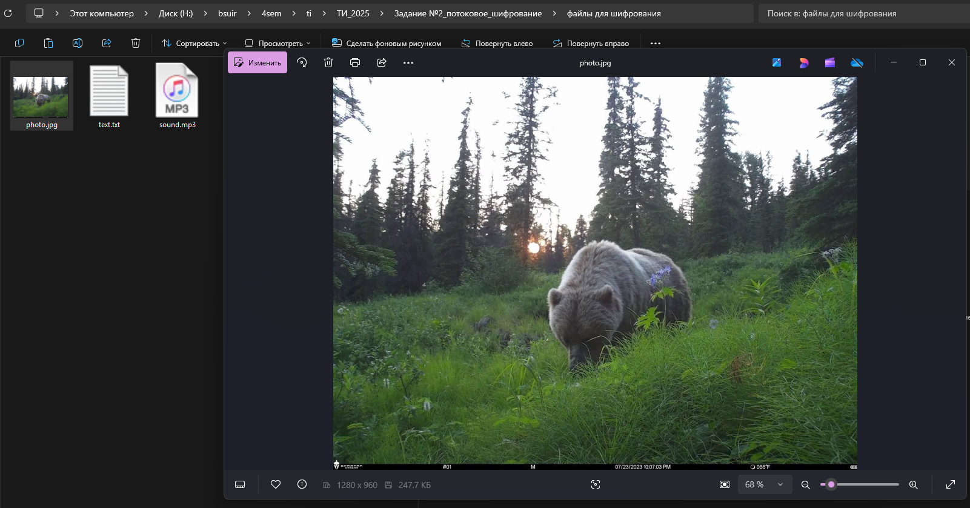

Результат работы программы:

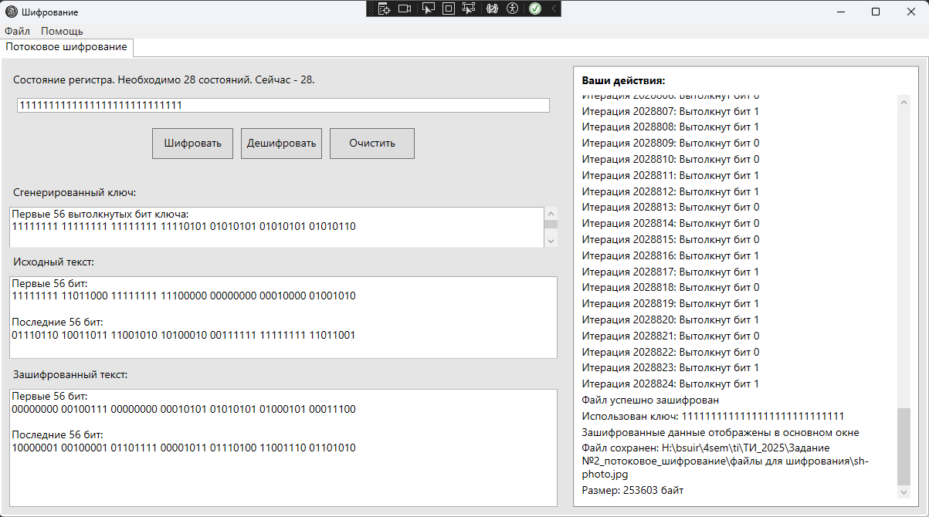

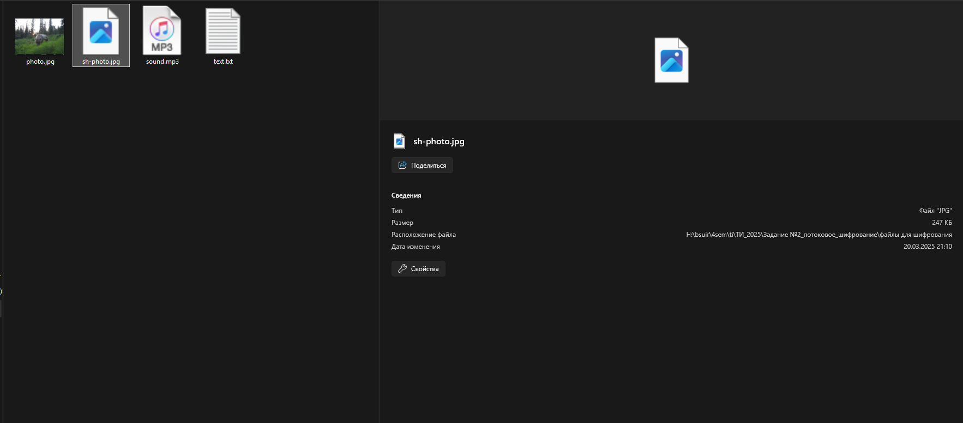

Демонстрация расшифровки зашифрованной картинки:

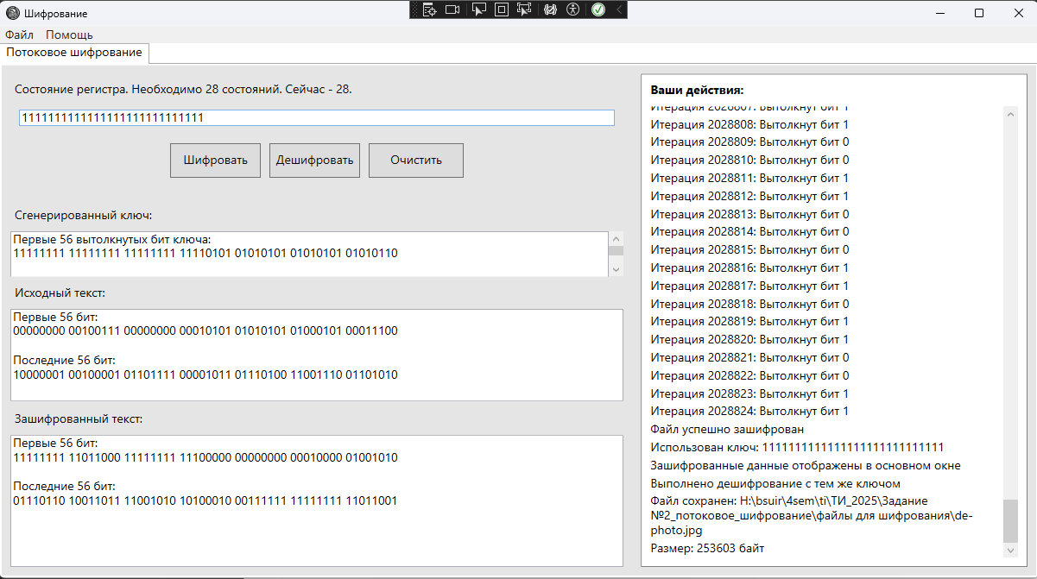

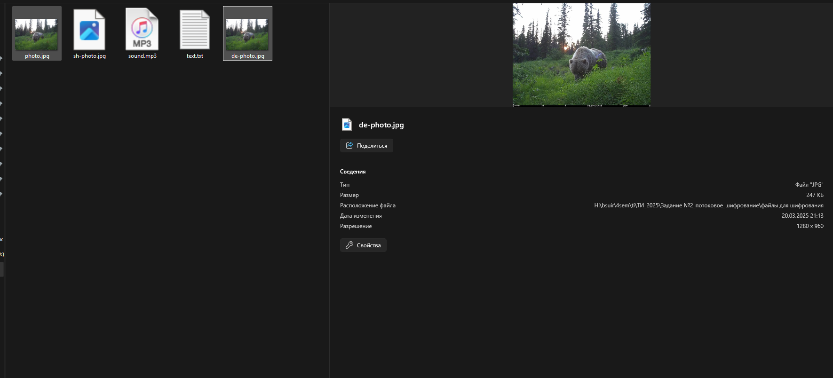

Шифрование текстового файла:

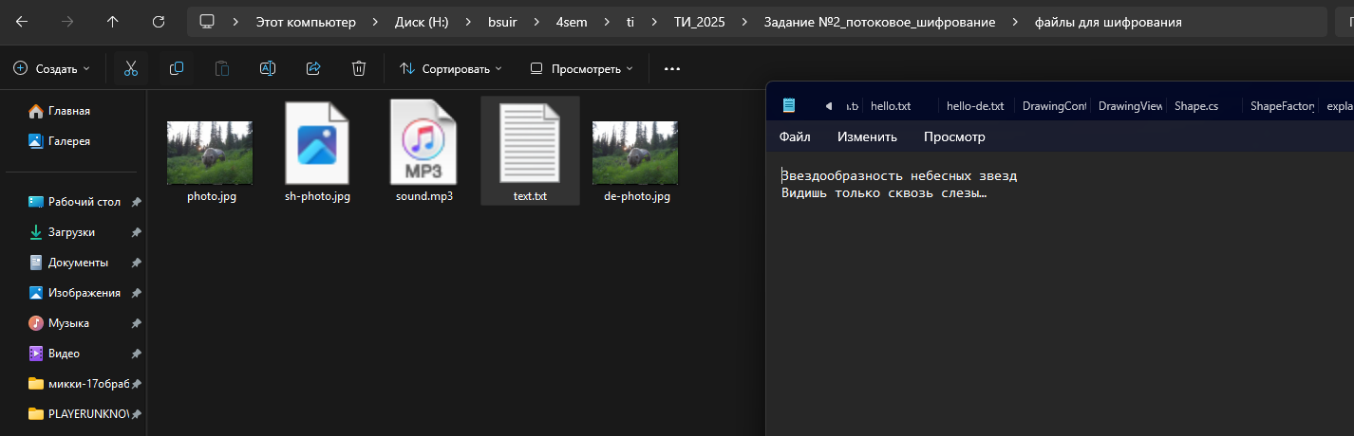

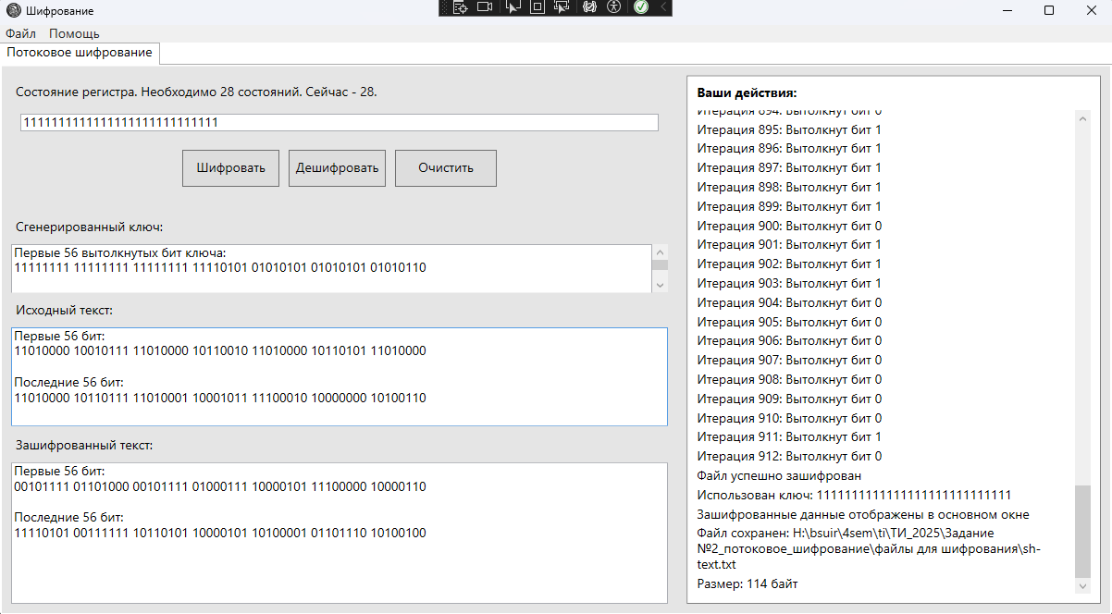

Результат работы программы:

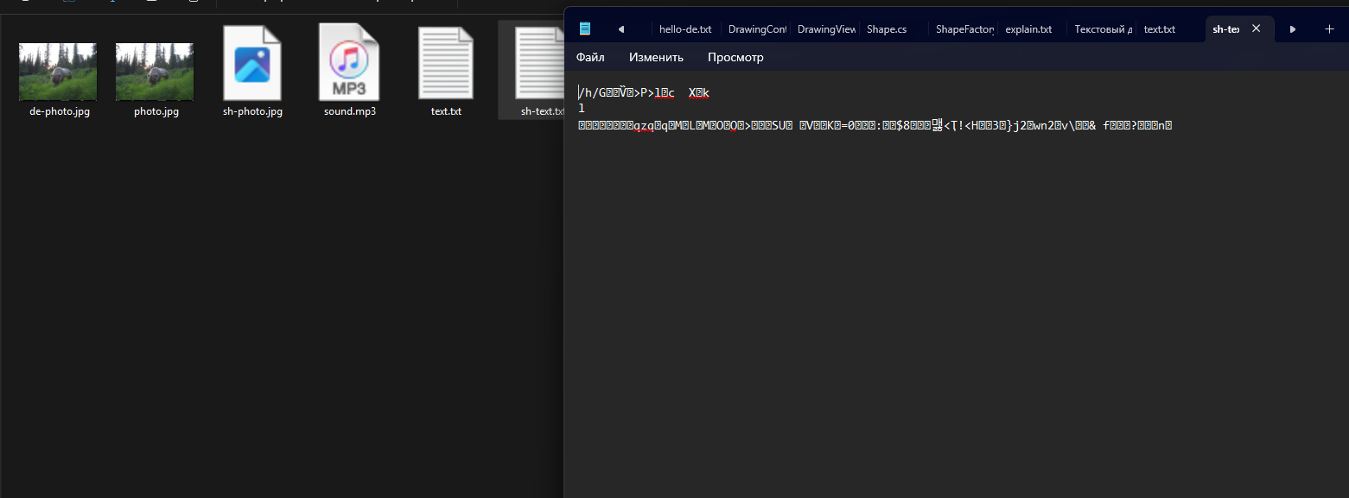

Тест дешифрирование текстовых данных:

